Хабарландыру!
Құрметті ата-аналар!
Ахмет Байтұрсынұлы атындағы инновациялық үлгідегі жалпы орта білім беру мектебі 2025-2026 оқу жылына 5-сыныпқа оқушыларды қазақ тіліндегі білім алуға шақырады. Қабылдау ережелері мен құжаттар тізімі бойынша толық ақпаратты қабылдау бөлімі арқылы біле аласыздар.

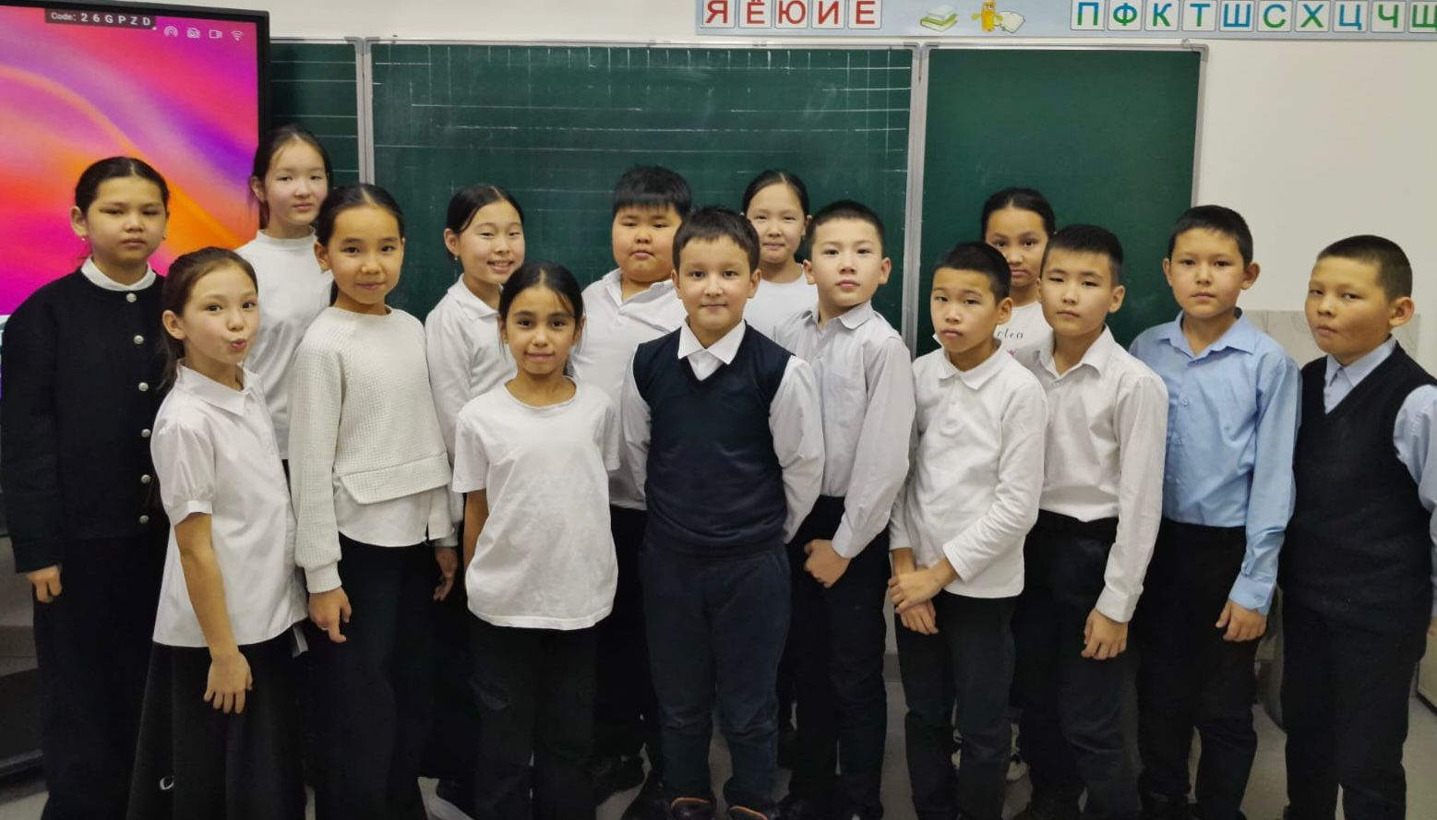

📅 Құжаттарды қабылдау мерзімі: 2025 жылғы 1 маусымнан бастап 1 қыркүйекке дейін.
📍 Мекенжайымыз: Лермотов көшесі, 93/1
📞 Байланыс телефоны: 87182621007

